Обед  (1-4; 5-9;10-11 классы)  Салат из св.огурцов и помидор  Жаркое по-домашнему  Сок(пачка)  Хлеб пшенично-ржаной  Шоколад  Слива  Яблоко | 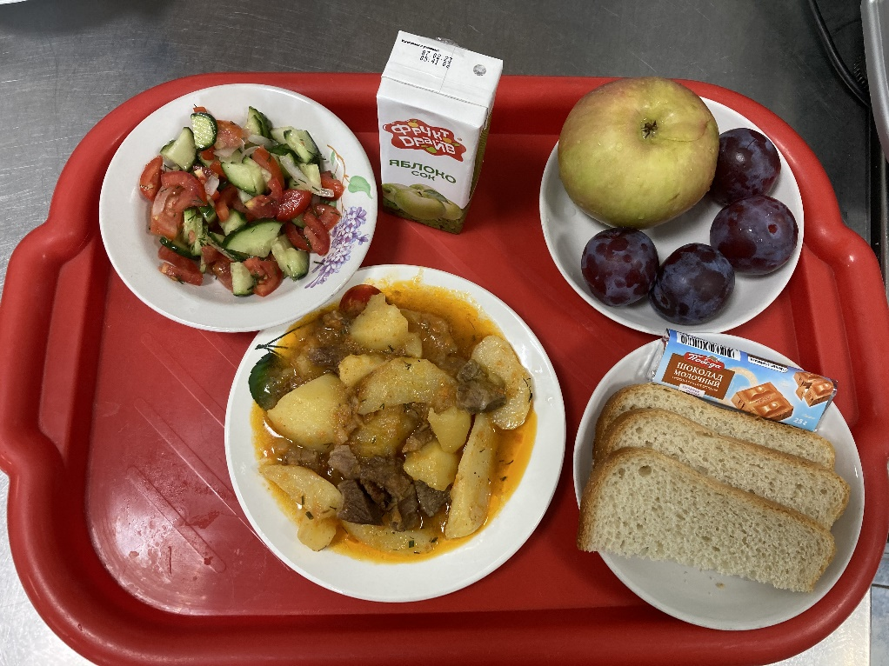
01.09.2023

